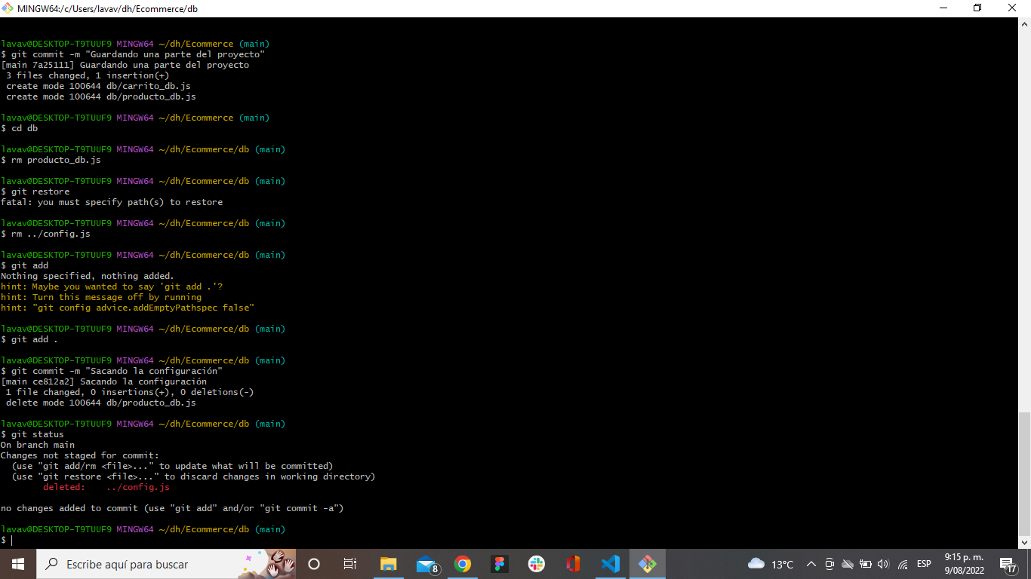

**Preguntas**

**1) MOMENTO 1 PASO 8: ¿Qué pasó con el directorio db?**

Se guardó una primera versión con el comentario “Primer Commit” agregandolo a la rama principal

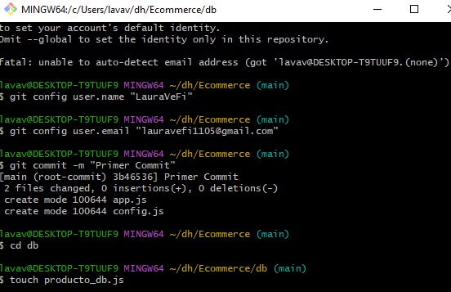

**2) MOMENTO 2 PASO 6: ¿Se guardó lo importante?**

No se guardo ya que el archivo app.js no se había guardado las modificaciones realizadas, por lo que se tuvo que poner el comando add . para poder hacer el commit

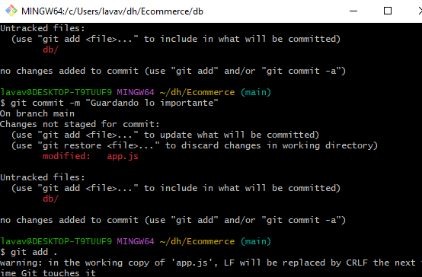

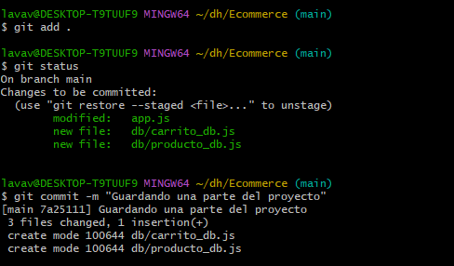

**3) MOMENTO 4 PASO 1: ¿Está bien el nombre del commit?**

Si

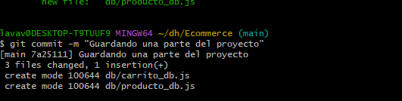

**4) MOMENTO 5 PASO 3: ¿Qué hace este paso?**

**Restablece lo que paso pero no me funciona**

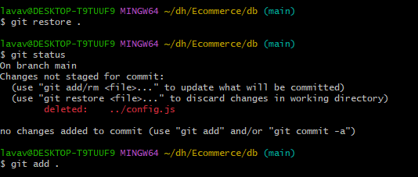

**5) MOMENTO 5 PASO 6: ¿Qué pasó acá?**

Se crea una nueva versión con un comentario nuevo

